BAB I
PENDAHULUAN
  - Latar Belakang Masalah
Industri merupakan salah satu penopang pertumbuhan ekonomi suatu negara, berdirinya industri tentu membawa dampak bagi lingkungan hidup Baik secara ekonomi, lingkungan sosial dan lingkungan budaya. Beberapa Dampak tersebut diantaranya seperti mengurangi tingkat pengangguran, meningkatkan kesejahteraan masyarakat disekitar Zona industri dan lain sebagainya. Bagi kehidupan sosial, industri cenderung membawa dampak positif, tapi bagi lingkungan hidup industri membawa banyak dampak negatif seperti pencemaran air, polusi udara dan lain sebagainya. Selain yang telah disebutkan tadi, dalam lingkungan sosial industri biasanya mendapat tuntutan sosial. Tuntutan sosial pada perusahaan muncul sebagai refleksi pertanggung jawaban dari perusahaan atau sering disebut tanggung jawab sosial dan lingkungan (TJSL) pada seluruh stakeholder utamanya. Mereka terdiri dari karyawan, pembeli, investor/nasabah, pemerintah, masyarakat dan kelangsungan lingkungan hidup bagi generasi penerus. Dengan dipenuhinya kewajiban - kewajiban ini maka perusahaan telah melakukan kegiatannya secara berkelanjutan dan tidak merugikan kepentingan para stakeholder. Perusahaan dalam mencari Keuntungan (Profit) diperbolehkan, tetapi jangan pula mengabaikan hak - hak yang terkandung dan dimiliki oleh konsumen, investor dan masyarakat.
Persoalan sosial yang paling sering muncul dari lingkungan perusahaan salah satunya berupa tuntutan untuk memperoleh lapangan pekerjaan sedangkan perusahaan dituntut untuk mencari calon pekerja yang sesuai dengan standar perusahaan. Terjadinya kesenjangan antara kompetensi sumber daya manusia di lingkungan masyarakat. perusahaan dengan standar kompetensi di perusahaan akan mengakibatkan dampak sosial yang dapat menghambat proses operasional perusahaan. Daya saing turut menentukan apakah perusahaan mampu tumbuh dan berkembang serta bertahan atau tidak dalam menghadapi persaingan dengan lingkungan bisnis disekitarnya. Perusahaan harus memiliki sifat kompetitif agar dapat menjual barang dan jasa di pasar, dalam hal ini daya saing merupakan faktor yang sangat penting dalam menentukan apakah perusahaan untung, hampir tidak memperoleh untung, atau bahkan rugi. Banyak hal yang harus diubah oleh negara yang ingin maju. Hal ini juga berlaku bagi Indonesia, terlebih saat ini Indonesia tengah menghadapi era revolusi industri 4.0 dengan tingkat persaingan yang semakin ketat. Sejalan dengan program prioritas utama pemerintahan indonesia saat ini yaitu Pembangunan SDM sebagai Kunci Keberhasilan dan kesuksesan Indonesia di masa depan apalagi indonesia sedang menikmati bonus demokrafi. Ini menjadi momentum yang baik sekaligus peluang-peluang dan kekuatan bagi kita untuk menuju visi Sumber Daya Manusia Ungul Indonesia Maju (Airlangga Hartanto, HUT RI 2019;17 Agustus 2019).
1
Grafik 1.1.
Proporsi Tenaga Kerja Berdasarkan Bidang Kerjanya
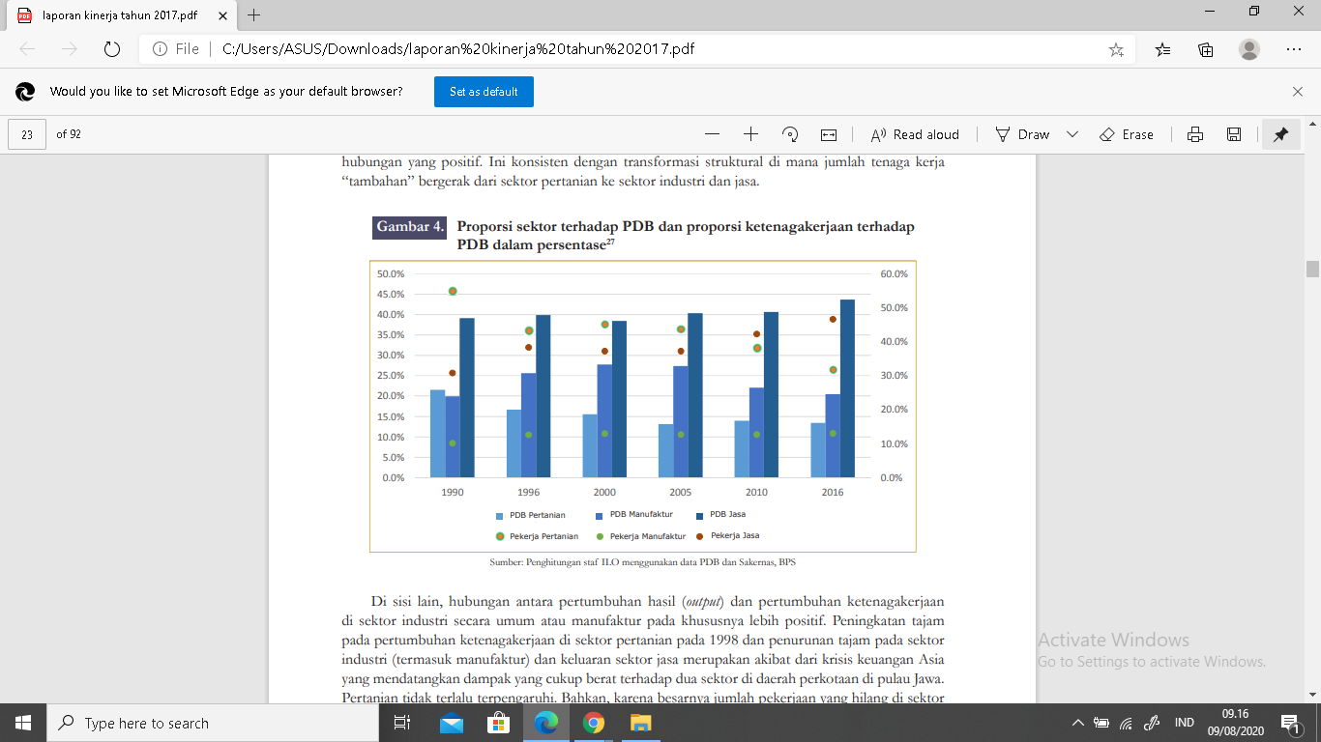

Sumber : Perhitungan Staff ILO pada Sakernas, BPS 2016.
Di sisi lain, hubungan antara pertumbuhan hasil (output) dan pertumbuhan ketenagakerjaan di sektor industri secara umum atau manufaktur pada khususnya lebih positif. Peningkatan tajam pada pertumbuhan ketenagakerjaan di sektor pertanian pada tahun 1998 dan penurunan tajam pada sektor industri (termasuk manufaktur) dan keluaran sektor jasa merupakan akibat dari krisis keuangan Asia yang mendatangkan dampak yang cukup berat terhadap dua sektor di daerah perkotaan di pulau Jawa. Pertanian tidak terlalu terpengaruhi. Bahkan, karena besarnya jumlah pekerjaan yang hilang di sektor industri dan jasa, banyak pekerja yang beralih ke sektor pertanian untuk mendapatkan penghidupan.
Dari sejumlah perubahan yang harus dilakukan, perbaikan Sumber Daya Manusia Merupakan salah satu hal yang harus sangat diperhatikan. Perbaikan tersebut dapat terlaksana salah satunya dengan cara mengubah metode pembelajaran/dalam dunia pendidikan dan pelatihan yang ada. Supaya Keahlian yang dimiliki Sumber daya Manusia Semakin mutakhir. Setidaknya ada beberapa hal yang perlu diubah di Indonesia dari sisi edukasi. Pertama dan yang paling fundamental adalah mengubah sifat dan pola pikir anak-anak muda Indonesia saat ini. Kedua, pentingnya peran sekolah dalam mengasah dan mengembangkan bakat generasi penerus bangsa. Ketiga dan yang terakhir adalah pengembangan kemampuan institusi pendidikan tinggi untuk mengubah model pembelajaran yang sesuai dengan kebutuhan zaman saat ini dan perkembangan industri agar mampu meningkatkan hasil kinerja dan produktifitas. Keadaan tenaga kerja dan kesempatan kerja di Indonesia ditandai oleh adanya beberapa masalah pokok yang bersifat struktural. Masih tingginya tingkat pertumbuhan penduduk berarti masih tetap tinggi pula pertumbuhan angkatan kerja. Diperkirakan pertumbuhan angkatan kerja lebih tinggi dari pada pertumbuhan penduduk oleh karena struktur umur penduduk yang relatif muda. Hal ini berarti banyak tenaga kerja yang berusia muda/Produktif dan umumnya kurang atau belum terampil dan kurang pengalaman.
Dikutip dalam laporan kebutuhan angka kerja muda indonesia pada tahun 2014 dapat di lihat lapangan pekerjaan di indonesia dapat di lihat pada tabel berikut :

Tabel. 1.1
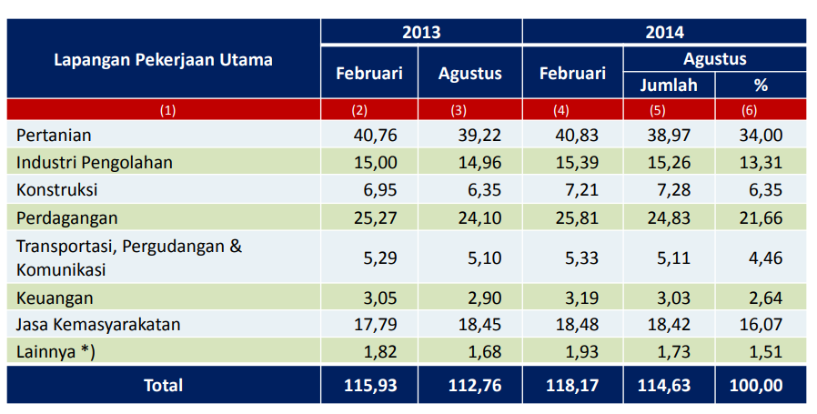
LAPANGAN KERJA UTAMA PENDUDUK BEKERJA DI INDONESIA

Sumber : Badan Statistik Nasional. Rakernas tahun 2014
Dengan hadirnya Zona industri dapat menjawab permasalah – permasalahan yang terjadi dalam menyerap tenaga kerja dan membuka lapangan kerja. Zona industri terbesar di asia berada di indonesia dan para investor/stakeholder menjadikan indonesia sebagai sasaran yang empuk dalam mengembangkan industri seiring dengan kemajuan jaman. Disamping sumber daya alam yang melimpah indonesia juga memiliki kultur masyarakat yang beragam dan bervariatif. Karawang merupakan salah satu kota di Jawa Barat, Indonesia. Kota yang sebelumnya masih menjadi kabupaten ini merupakan kota yang berbatasan langsung dengan Bekasi, Bogor, dan tidak jauh dari Jakarta. Kota Karawang termasuk kota yang besar yakni dengan luas sekitar 1.737,30 km. Selama ini Kabupaten Karawang dikenal sebagai kota Pertanian Lumbung padi (Kota Padi). namun seiring berjalan nya waktu banyak investor asing yang masuk dan bergabung untuk membuka pabrik-pabrik dan perusahan diberbagai macam bidang dari bidang teknologi industri sampai sektor jasa. sebenarnya jumlah kawasan dan pabrik yang tersebar di daerah industri Karawang Dari data yang dihimpun Fakta Jabar dari Disnakertrans Karawang, hingga tahun 2018 terdapat 13.756.358 hektar luas lahan yang diplot sebagai lahan industri. Kawasan industri Karawang tersebut tersebar antara lain Kawasan Industri Kujang, Indotaisei, Mandala Putra, KIIC, Suryacipta, dan KIM. Adapun zona industri Karawang yang dicantumkan dalam penataan ruang, yakni dititikberatkan pada sejumlah kecamatan meliputi Kecamatan Telukjambe Timur, Cikampek, Klari, Purwasari, Pangkalan, dan Rengasdengklok. Sedangkan jumlah perusahaan atau pabrik di Kabupaten Karawang Masih berdasarkan data yang dihimpun dari Disnakertrans Karawang, didiperoleh hingga 2018, jumlah pabrik yang beroperasi di kabupaten Karawang sebanyak 1.762 pabrik, dengan jumlah pabrik swasta sebanyak 787, PMDN sebanyak 269, PMA sebanyak 638, dan Joint venture tercatat sebanyak 58 pabrik. Hal ini sesuai dengan faktanya, dimana dahulu kabupaten yang bermayoritas suku Sunda tersebut memang dipenuhi dengan lahan hijau padi. Dengan demikian, penduduk Karawang juga didominasi oleh petani. Adapun pengusaha, penduduk di Karawang biasanya memiliki usaha kecil seperti memiliki sawah sebagai lahan padi pribadinya atau kebun dengan berbagai jenis tanaman seperti sayuran dan buah-buahan. Hal tersebut yang membuat Karawang dahulu menjadi kabupaten sekaligus produsen padi, sayuran, serta buah-buahan bagi beberapa pasar tradisional di Indonesia. Namun sekarang Karawang berdiri sebagai salah satu kota besar di Indonesia yang didominasi dengan pabrik dan menjadikannya sebagai kawasan industri Karawang.
Karawang saat ini menjadi kota industri terbesar di Indonesia. Sesuai dengan julukannya sebagai kota industri Karawang, kota ini hadir dengan perusahaan - perusahaan yang berdiri di atas lahan penduduk dengan mayoritas pengguna bahasa Sunda. Karawang bahkan menjadi kota yang dipercaya oleh perusahaan asing untuk mendirikan usaha serta membangun bisnisnya. Dengan demikian, wajar saja jika Karawang saat ini bahkan mampu mengalahkan Jakarta dari pendapatan penduduknya. Kemudian karena sudah menjadi kota besar industri, Karawang menjadi kota dengan gaji UMR terbesar di Indonesia. Tidak sedikit pula investor asing memilih untuk menjadi investor di perusahaan yang didirikan di kawasan industri Karawang. Dengan demikian, penduduk Karawang saat ini justru dominan bekerja sebagai pegawai pabrik. Karawang saat ini merupakan pusat pergerakan industri di Indonesia yang berhasil menarik pengusaha mancanegara. Jepang menjadi salah satu negara yang selalu menanamkan investasinya di Karawang. Jepang bahkan berniat untuk menjadikan lahan dengan luas 3.000 hektar di Karawang sebagai kawasan industri Karawang pribadinya. Karena banyaknya investor dari Jepang di Karawang menyebabkan berdirinya berbagai macam perusahaan seperti perusahaan industri otomotif, IT, elektronik, serta bentuk usaha industri lainnya. Inilah yang membuat Karawang saat ini berdiri sebagai kota industri terbesar di Indonesia. Industri Karawang merupakan industri yang menjanjikan karena didukung sarana dan prasarana yang baik. Lokasinya yang berdekatan dengan ibukota serta akses yang baik seperti jalan tol, kereta, dan pelabuhan serta fasilitas seperti sekolah, rumah sakit, dan apartemen menjadikan kawasan industri Karawang cocok untuk dijadikan kawasan industri.
Diantara kecamatan yang ada di karawang ada beberapa wilayah kecamatan atau daerah dalam lingkup wilayah yang termasuk pada zona industri di Karawang terutama di kecamatan klari yang daerah nya masuk kedalam jalur pantura yang memudahkan untuk transportasi dalam mobilitas perindustrian. Disamping struktur tanahnya yang cocok di bangun untuk pabrik juga terdapat zona kuning dalam pembangunan pabrik. Kecamatan klari merupakan zona industri yang ada di kabupaten karawang yang terdapat pabrik/perusahan tidak sedikit. Dikutip dari data statistik kabupaten karawang terdapat beberapa perusahaan dan pabrik yang berdiri di kabupaten karawang Jumlah Industri Besar Sedang di Kecamatan Klari berjumlah 122 Industri pada tahun 2017. Adapun unit usaha yang ada di kecamatan Klari terdiri dari 25 usaha fotokopi, 4 bengkel sepeda/becak, 102 bengkel motor, dan 12 bengkel mobil. Di kecamatan Klari terdapat Fasilitas Akomodasi sarana transfortasi anatar provinsi. dan terdapatnya objek wisata di Kecamatan Klari yang baru dibuka ini di desa Pancawati. Dari beberapa bidang sektor peluang kerja di kecamatan klari menarik pendatang untuk ikut bergabung dalam memenuhi kebutuhan hidupnya sehari – hari. Secara garis besar masyarakat yang mendiami kecamatan klari adalah suku sunda dan saat ini tidak heran jika di temukan beberapa suku pendatang. Sehingga akan membentuk sebuah budaya sosial yang baru dari heterogen nya penduduk yang bercampur antara penduduk asli dan penduduk pendatang. Adapun penduduk laki-laki berjumlah 75.520 orang dan penduduk wanita berjumlah 70.800 orang. Rasio jenis kelamin di Kecamatan Klari sebesar 102 yang berarti bahwa setiap 100 penduduk perempuan terdapat 102 orang penduduk laki-laki. Dari seluruh penduduk di Kecamatan Klari, sebagian besar suku bangsanya merupakan suku jawa , yaitu sebesar 97 persen. Islam merupakan agama mayoritas di Kecamatan Klari, dengan jumlah penduduk sekitar 99,8 persen. menurut tabel 1.2. tentang Kondisi Kepadatan Penduduk di Kecamatan Klari Karawang.
Tabel 1.2
Rasio Kepadatan Penduduk Setiap Desa di Kecamatan Klari Karawang
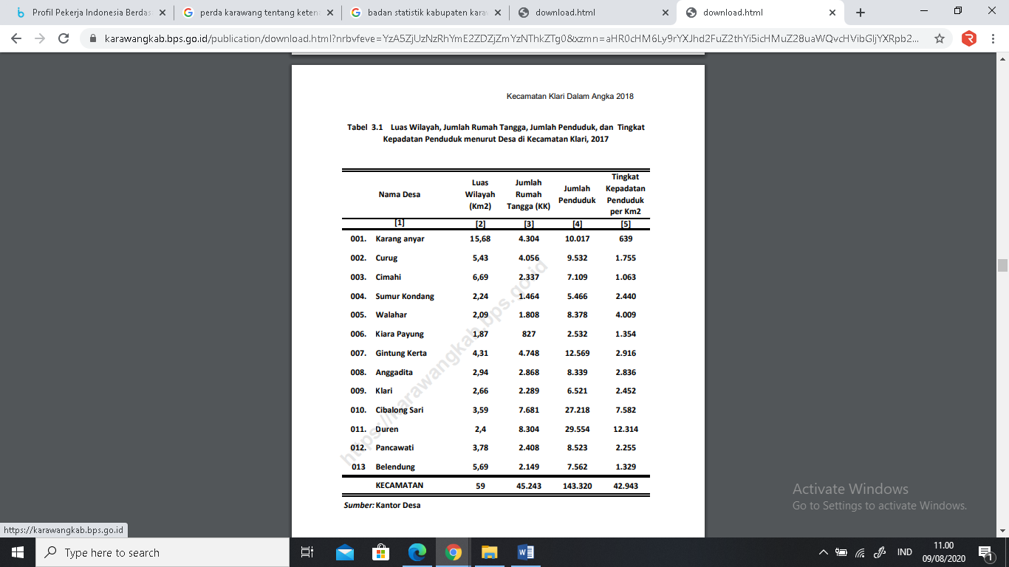

Selain itu masalah ketenagakerjaan juga ditandai oleh adanya kurangnya keseimbangan penyebaran tenaga kerja bila dikaitkan dengan sumber daya alam yang tersedia. Sebagian besar tenaga kerja Indonesia berada di Pulau Jawa yang merupakan bagian yang kecil dari seluruh wilayah Indonesia. Di lain pihak pasar kerja belum berfungsi dengan baik dalam menyebarkan tenaga kerja dari daerah yang kelebihan tenaga kerja ke daerah yang kekurangan tenaga kerja. Adanya kelebihan tenaga kerja secara umum dan belum terserapnya seluruh tenaga kerja yang tersedia, menimbulkan masalah lain pada bidang perburuhan seperti kurang layaknya syarat kerja dan kondisi kerja. Munculnya budaya baru dalam kultur masyarakat diklari bermuculam permasalahan dari segi penerimaan dan penempatan para pekerja untuk mengurangi angka pengangguran yang terjadi di wilayahnya. Pemerintah telah berupaya dalam menanggulangi dampak yang terjadi baik itu di keluarkan nya peraturan daerah kabupaten karawang melalui Perda No.01 tahun 2011 tentang penyelenggaraan tenaga kerja Bab 3 pasal 1 dan 2 yang berbunyi Setiap tenaga kerja memiliki kesempatan yang sama tanpa diskriminasi untuk memperoleh pekerjaan. (2) Setiap pekerja/buruh berhak memperoleh perlakuan yang sama tanpa diskriminasi dari pengusaha. Peraturan ini diperkuat dengan terbitnya Peraturan Daerah Kabupaten Karawang Nomor : 8 Tahun 2014 Tentang Perubahan Atas Peraturan Daerah Kabupaten Karawang Nomor 18 Tahun 2012 Tentang Penempatan Dan Perlindungan Tenaga Kerja Indonesia Kabupaten Karawang. Dimana mengatur tentang tata cara Rekrutmen dan penempatan tenaga kerja.
Namun dalam kenyataannya banyak sekali Polemik dalam proses Rekrutmen dan penempatan ini. Berdasarkan data Survei Angkatan Kerja Nasional (Sakernas) Agustus 2017, BPS mencatat jumlah pengangguran di Kabupaten Karawang sebesar 9,55 persen dari jumlah angkatan kerja. Berada pada ranking ke-6, lebih tinggi dari angka pengangguran provinsi yang sebesar 8,72 persen. Bahkan lebih tinggi lagi dari angka pengangguran nasional yang sebesar 5 persen. Angkatan kerja adalah penduduk usia kerja (15 tahun ke atas) yang bekerja, punya pekerjaan namun sementara tidak bekerja, dan pengangguran. Sementara yang di sebut bekerja adalah kegiatan melakukan pekerjaan dengan maksud memperoleh atau membantu memperoleh penghasilan atau keuntungan paling sedikit selama satu jam (berturut-turut dan tidak terputus) dalam seminggu yang lalu. Disnakertrans Kabupaten Karawang juga mencatat bahwa jumlah pencari kerja (yang terdaftar) terus mengalami peningkatan dalam kurun waktu tiga tahun ke belakang. Dari sebanyak 31.988 orang pada tahun 2015 naik menjadi 37.338 orang pada tahun 2016 dan 39.514 orang pada tahun 2017. Sementara jumlah pencari kerja yang bisa ditempatkan dalam kurun waktu tahun 2015, 2016 dan 2017 berturut-turut sebanyak 16.675 orang , 20.150 orang, dan 29.440 orang. Dari sekian banyak pencari kerja tersebut hampir 80 persennya adalah lulusan SMA/Sederajat. Fenomena tren demografi di Kabupaten Karawang memang cukup unik. Berdasarkan data Disdukcapil, arus urbanisasi mengalami peningkatan dalam beberapa tahun terakhir. Saat ini jumlah warga Karawang sudah mencapai 2,9 juta jiwa. Sementara jumlah pendatang (sesuai laporan surat keterangan pindah) tercatat hampir mencapai 1,7 juta jiwa. Menurut Kepala Disdukcatpil Karawang Lonjakan arus urbanisasi secara signifikan terjadi tiga tahun terakhir. Pada tahun 2016 tercatat sekitar 30 ribu pendatang tinggal di Karawang. Kemudian bertambah sekitar seribu menjadi 31 ribu orang di tahun 2017. Sedangkan di tahun 2018, sekitar 11.600 orang datang ke karawang dalam kurun waktu 5 bulan sejak Januari sampai Juni 2018 dan mayoritas dari mereka adalah pencari kerja yang mencoba mengais rezeki di Karawang. (Dikutip dari laman resmi medsos Diskominfo).
Fenomena migrasi tersebut tidak terjadi secara kebetulan. Tentu ada penyebabnya. Rasanya peribahasa diatas tepat untuk menggambarkan gelombang migrasi yang terjadi di Kabupaten Karawang dewasa ini. Salah satu penyebabnya tentu karena Karawang menyandang predikat sebagai Kabupaten dengan Upah Minimum Kabupaten (UMK) terbesar se-Indonesia. Karawang memiliki potensi sebagai daerah industri terbesar di Jawa Barat. Lebih dari 1.600 perusahaan berdiri di wilayah Karawang. Yang jika tidak diantisipasi dengan kebijakan yang tepat maka secara berangsur-angsur akan merubah potensi daerah agraris menjadi industri. Anak muda terutama di pedesaan tidak akan mau lagi terjun ke sawah. Mereka lebih tertarik bekerja sebagai buruh di sektor industri. Ironisnya, menjamurnya kawasan industri di Karawang ternyata tidak serta merta diikuti oleh kemudahan akses bekerja di sektor ini. Lapangan kerja yang ada tidak bisa semuanya menyerap tenaga kerja asli Karawang, bahkan perda ketenagakerjaan yang mengatur komposisi 60 persen untuk penduduk asli dan 40 persen untuk penduduk luar Karawang seolah tidak bertaji. Sampai saat ini angka pengangguran masih tinggi.
Butuh sebuah cara yang tepat dan strategi dalam menanggulangi masalah yang terjadi baik dari segi peningkatan sumber daya manusianya maupun standar perusahaan yang sudah di lakukan dan kriteria penerimaan yang perlu di sosialisasikan sehingga dampak sosial yang muncul ke arah yang tidak baik akibat dari proses Rekrutmen dan penempatan tenaga kerja di lingkungan sekitar pabrik/perusahaan. Dalam rangka mencapai visi dan misi perusahaan melalui sumber daya manusia yang kompeten dan dalam rangka menanggulangi dampak negatif sosial masyarakat terhadap perusahaan maka perlu strategi dalam proses Penerimaan dan penempatan yang sesuai dengan 1. Standar kompetensi perusahaan, 2. Menentukan nilai nilai perusahaan 3 . Proses rekrutmen berdasarkan standar tes perusahaan, 4. Proses rekrutmen berdasarkan standar flexibility of recruitment khusus kandidat dari lingkungan sekitar perusahaan. Dalam mewujudkan standar yang di inginkan perusahan perlu memperhatikan strategi penerimaan dan penempatan karyawan terhadap dampak sosial di masyarakat yang mungkin akan berpengaruh pada elektabilitas perusahaan. Catatan positif ditorehkan pemerintah untuk tingkat pengangguran yang semakin surut. Berdasarkan rilis data terbaru Badan Pusat Statistik (BPS), Tingkat Pengangguran Terbuka (TPT) per Februari 2019 tinggal sebesar 5,01% atau terendah setidaknya sejak 2005 yaitu sebesar 10,4 persen. Sebagai informasi, TPT merupakan perbandingan antara jumlah pengangguran terhadap total jumlah angkatan kerja pada periode yang sama. Sedangkan angkatan kerja sendiri adalah penduduk berusia lebih dari 15 tahun yang bekerja, atau punya pekerjaan tapi tidak bekerja untuk sementara waktu. Namun sayangnya, bila dicermati lebih dalam, ternyata profil penduduk bekerja di Indonesia masih didominasi penduduk dengan tingkat pendidikan Sekolah Dasar atau lebih rendah. Per Februari 2019, dari total penduduk bekerja yang sejumlah 129,36 juta orang, 40,51% memiliki tingkat pendidikan SD. Porsi paling banyak kedua ditempati oleh penduduk yang memiliki tingkat pendidikan Sekolah Menengah Atas (SMA) yaitu sebesar 17,86%. Sedangkan persentase paling rendah dipegang oleh penduduk bekerja yang memiliki tingkat pendidikan Diploma I/II/II, yang mana hanya 2,82% per Februari 2019. Lulusan Universitas pun hanya memiliki porsi 9,75% dari total penduduk bekerja di Indonesia.Potret tenaga kerja Indonesia tersebut menjadi salah satu indikasi bahwa tingkat pendidikan Indonesia masih perlu untuk didorong. Wajib belajar 12 tahun yang menjadi program pemerintah selayaknya digenjot agar menghasilkan kualitas manusia yang mumpuni. Dari sisi pengangguran, ternyata TPT paling besar terjadi pada penduduk lulusan Sekolah Menengah Kejuruan (SMK), yaitu mencapai 8,63%. Disusul oleh TPT di tingkat Diploma I/II/III dan SMA yang masing-masing sebesar 6,89% dan 6,78%. Adapun TPT tingkat Universitas juga cukup tinggi, yaitu mencapai 6,24%. Perlu dicatat bahwa data tersebut membandingkan seluruh pengangguran pada jenjang pendidikan tertentu terhadap jumlah angkatan kerja di tingkat pendidikan yang sama. Dengan begitu dapat memperlihatkan serapan tenaga kerja pada suatu jenjang pendidikan tertentu. Semakin tinggi TPT per jenjang pendidikan, artinya ketersediaan lapangan kerja tidak sesuai dengan tenaga kerja hasil cetakan kurikulumnya. Bila dilihat lebih secara seksama, TPT pada jenjang pendidikan yang memiliki jurusan seluruhnya berada di atas 6%. Padahal pada jenjang tersebut sudah ada sistem jurusan yang dipersiapkan untuk lapangan kerja tertentu. Ini artinya perlu ada penyesuaian kurikulum demi menghadapi tantangan persoalan tenaga kerja kedepannya. Apalagi saat ini, perkembangan teknologi membuat ekonomi tengah menyongsong revolusi industri 4.0 yang bisa berubah sangat cepat. Bila tidak cepat beradaptasi, bukan tidak mungkin Indonesia tidak dapat menjawab kebutuhan tenaga kerja masa depan.
Dari latar belakang diatas dijelaskan bahwa ada beberapa permasalahan yang akan muncul akibat strategi Rekrutmen dan penempatan karyawan perusahan di zona Industri Klari Karawang. Sehingga penulis mengangkat judul sebagai berikut “ Pengaruh Strategi Rekrutmen dan Penempatan Karyawan terhadap dampak sosial masyarakat di Zona industri Klari Karawang”
1.2 Rumusan Masalah
Pada penelitian ini penulis mengambil objek pada Zona Industri Klari Karawang, dimana banyak permasalahan yang sering terjadi namun agar lebih spesifik maka penulis merumuskan sebagai berikut :
  - Apakah ada pengaruh secara parsial antara Strategi Rekrutmen (X₁) terhadap dampak Sosial masyarakat (Y) di Zona Industri Klari Karawang?
  - Apakah ada pengaruh secara parsial antara Penempatan Karyawan (X₂) terhadap Dampak Sosial Masyarakat (Y) di Zona Industri Klari Karawang?
  - Apakah ada pengaruh secara simultan antara Strategi Rekrutmen (X₁) dan Penempatan Karyawan (X₂) terhadap Kinerja Karyawan (Y) di Zona Industri Klari Karawang?
1.3 Tujuan Penelitian
Berdasarkan uraian-uraian yang sudah dipaparkan dalam latar belakang di atas, tujuan dari penelitian ini adalah untuk mengetahui dan Mengukur sejauhmana :
- Pengaruh secara parsial antara Strategi Rekrutmen (X₁) terhadap dampak Sosial masyarakat (Y) di Zona Industri Klari Karawang
- Pengaruh secara parsial antara Penempatan Karyawan (X₂) terhadap Dampak Sosial Masyarakat (Y) di Zona Industri Klari Karawang
- Pengaruh secara simultan antara Strategi Rekrutmen (X₁) dan Penempatan Karyawan (X₂) terhadap Kinerja Karyawan (Y) di Zona Industri Klari Karawang
1.4 Kegunaan Hasil Penelitian
Adapun manfaat penelitian ini dapat dikemukakan sebagai berikut:
- Kegunaan teoritis
Diharapkan hasil penelitian ini dapat memberikan sumbangan bagi kajian dan pengembangan ilmu manajemen sumber daya manusia, khususnya di bidang manufaktur sehingga dapat dijadikan rujukan penelitian di masa yang akan datang. Di samping itu juga diharapkan dapat bermanfaat bagi peneliti lain yang akan melaksanakan penelitian lanjutan dimana hasil penelitian ini dapat dijadikan sebagai dasar untuk penelitian yang lebih komprehensif.
- Kegunaan praktis
- Hasil penelitian ini diharapkan dapat menjadi masukan dan sumbangan pemikiran bagi “Asosiasi Perusahaan yang ada di zona Industri Klari Karawang” dalam upaya mengurangi resiko dampak yang negatif terhadap lingkungan Perusahaan.
- Hasil penelitian ini dapat dijadikan sebagai tolak ukur untuk meningkatkan kualitas strategi rekrutmen dan penempatan kerja yang baik terhadap lingkungan perusahaan.
- Hasil penelitian ini digunakan untuk bahan pertimbangan bagi perusahaan-perusahaan yang akan menyusun strategi rekrutmen dan penempatan karyawan berorientasi kepada dampak negatif yang muncul dari lingkungan masyarakat sekitar perusahaan-perusahaan yang berdomisili di kecamatan klari.
- Hasil penelitian ini dapat memberikan keterampilan baru dalam melakukan teori strategi rekrutmen dan penempatan karyawan harus memperhatikan situasi dan kondisi.
- Hasil penelitian ini dapat memberikan wawasan dan pengetahuan baru untuk penulis Bahwa didalam melaksanaakan teori strategi rekrutmen dan penempatan karyawan harus memperhatikan kondisi sosial masyarakat sekitar. sehingga visi misi perusahaan dapat tercapai dan memberikan dampak yang positif buat perusahaan dengan meminimalisir dampak negatif.

